REQUERIMENTO Nº ___/2025
AUTORIA DA VEREADORA: Jays de Nita – PSB

REQUER A REALIZAÇÃO DE SESSÃO ESPECIAL VOLTADA À CONSCIENTIZAÇÃO SOBRE A ESQUIZOFRENIA E A PROMOÇÃO DA SAÚDE MENTAL

Exmo. Sr. Presidente,

Requeiro, na forma do disposto no art. 116, combinado com o art. 119, inciso IV, do Regimento Interno, depois de ouvido o Plenário, a realização de uma Sessão Especial nesta Casa Legislativa, dedicada à conscientização, orientação e debate sobre a esquizofrenia e a saúde mental, em data a ser definida pela Presidência, conforme o calendário de eventos desta Casa.
Justificativa
A presente propositura tem como finalidade ampliar o debate público acerca da esquizofrenia, suas manifestações, formas de tratamento, acompanhamento contínuo e impacto na vida das pessoas diagnosticadas, bem como de seus familiares. A saúde mental tem se consolidado como uma das principais preocupações da sociedade contemporânea, exigindo políticas públicas eficazes, acolhimento qualificado e ações constantes de informação e prevenção.

A realização desta Sessão Especial permitirá trazer ao debate profissionais da Rede de Atenção Psicossocial, representantes da Secretaria Municipal de Saúde, especialistas em psiquiatria e psicologia, instituições que atuam na defesa da saúde mental e membros da sociedade civil, possibilitando uma troca de experiências e esclarecimentos que contribuam para combater o estigma, promover o cuidado adequado e fortalecer políticas públicas de suporte às pessoas com transtornos mentais.

Sem mais para o momento reitero votos de cordialidade e respeito.

Sala das Sessões, 03 de dezembro de 2025.
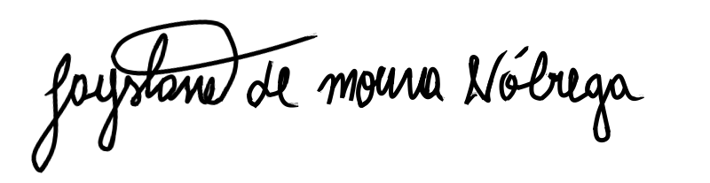
Jays de Nita
Vereadora - (PSB)

